 | Атомные подводные крейсера с баллистическими ракетами | 000

АПКРБР проекта 06676 (667БДР) "Кальмар"

Основные ТТЭ
Водоизмещение: надводное | т | 10600 | Скорость хода: надводного | уз | 14,0
подводное | т | 13700 | подводного | уз | 24,0
Главные размерения: длина | м | 154,6 | Дальность плавания:
ширина | м | 11,7 | максимальная (при скорости в уз) | миль | неограничена
осадка | м | 8,45 | Глубина погружения: рабочая | м | 320
Максимальная мощность ГЭУ | л. с. | 220000 | предельная | м | 400
Экипаж + пассажиры | человек | 130 | Автономность | суток | 80
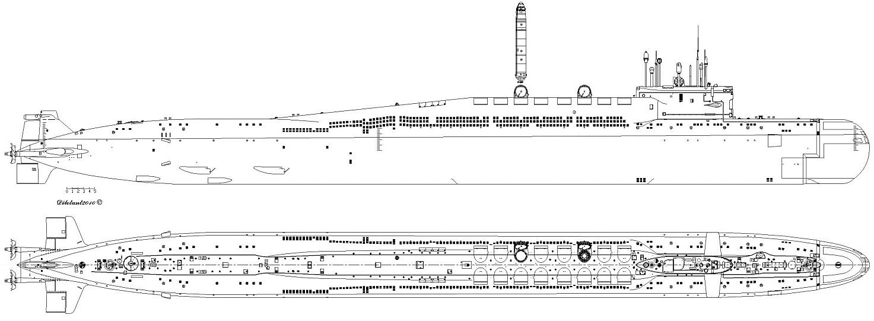
Основные проекции
Вооружение и ВТ │ Дополнительные сведения
161 ПУ РК Д-9Р/РК (16), 41 ПУ ПЗРК семейства "Игла" (16), 41 533 мм НТА (16), 21 400 мм НТА (6).

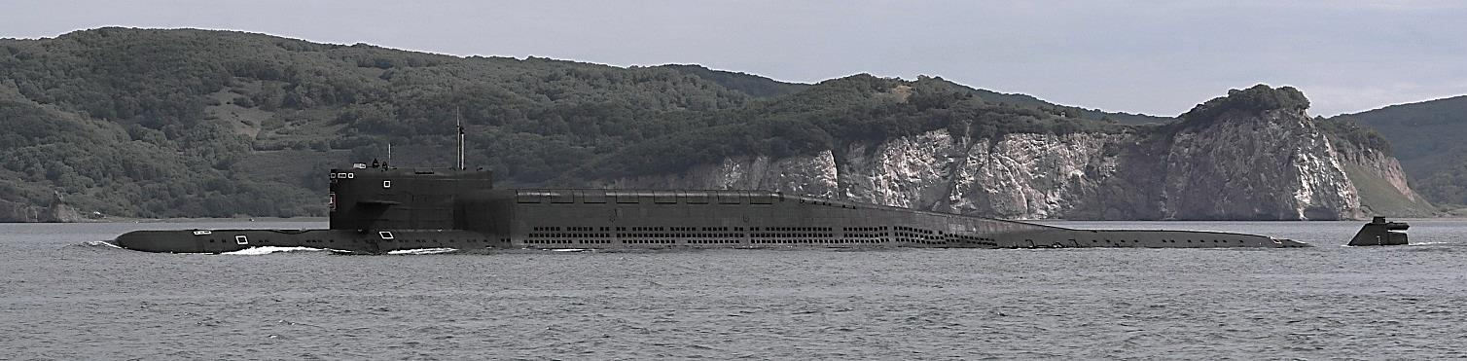

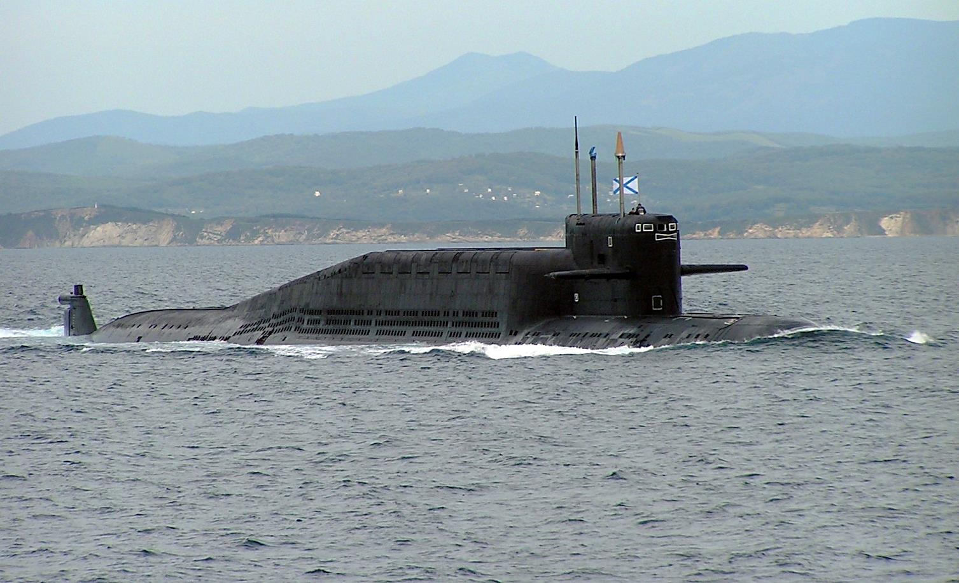

На фото: К-433 "Святой Георгий Победоносец".

